"Тұрғын үй көмегін тағайындау" мемлекеттік көрсетілетін қызмет регламентін бекіту туралы
Күшін жойған
Шығыс Қазақстан облысы әкімдігінің 2014 жылғы 07 сәуірдегі N 81 қаулысы. Шығыс Қазақстан облысының Әділет департаментінде 2014 жылғы 14 мамырда N 3327 болып тіркелді. Күші жойылды - Шығыс Қазақстан облысы әкімдігінің 2015 жылғы 17 қарашадағы N 303 қаулысымен
Ескерту. Күші жойылды - Шығыс Қазақстан облысы әкімдігінің 17.11.2015 N 303 қаулысымен (алғашқы ресми жарияланған күнінен кейін күнтізбелік он күн өткен соң қолданысқа енгізіледі).
РҚАО-ның ескертпесі.
Құжаттың мәтінінде түпнұсқаның пунктуациясы мен орфографиясы сақталған.
"Қазақстан Республикасындағы жергілікті мемлекеттік басқару және өзін-өзі басқару туралы" Қазақстан Республикасының 2001 жылғы 23 қаңтардағы Заңының 27-бабының 2-тармағына, "Мемлекеттік көрсетілетін қызметтер туралы" Қазақстан Республикасының 2013 жылғы 15 сәуірдегі Заңының 16-бабының 3-тармағына және Қазақстан Республикасы Үкіметінің "Мемлекеттік көрсетілетін қызметтер тізілімін бекіту туралы" 2013 жылғы 18 қыркүйектегі № 983, "Тұрғын үй-коммуналдық шаруашылық саласындағы мемлекеттік көрсетілетін қызметтер стандарттарын бекіту туралы" 2014 жылғы 5 наурыздағы № 185 қаулыларына сәйкес, Шығыс Қазақстан облысының әкімдігі ҚАУЛЫ ЕТЕДІ:
1. Қоса беріліп отырған "Тұрғын үй көмегін тағайындау" мемлекеттік көрсетілетін қызмет регламенті бекітілсін.
2. Осы қаулы алғашқы ресми жарияланған күнінен кейін күнтізбелік он күн өткен соң қолданысқа енгізіледі, бірақ "Тұрғын үй-коммуналдық шаруашылық саласындағы мемлекеттік көрсетілетін қызметтер стандарттарын бекіту туралы" Қазақстан Республикасы Үкіметінің 2014 жылғы 5 наурыздағы № 185 қаулысының қолданысқа енгізілуінен бұрын емес.
Облыс әкімі | Б. Сапарбаев

Шығыс Қазақстан облысы әкімдігінің
2014 жылғы " 07 " сәуірдегі
№ 81 қаулысымен бекітілген
"Тұрғын үй көмегін тағайындау"
мемлекеттік көрсетілетін қызмет регламенті
1. Жалпы ережелер
1. "Тұрғын үй көмегін тағайындау" мемлекеттік көрсетілетін қызметінің (бұдан әрі – мемлекеттік көрсетілетін қызмет) көрсетілетін қызмет берушісі аудандардың, облыстық маңызы бар қалалардың жұмыспен қамту және әлеуметтік бағдарламалар бөлімдері (бұдан әрі – көрсетілетін қызметті беруші) болып табылады. Өтініштерді қабылдау және мемлекеттік қызмет көрсету нәтижелерін беру:
1) Қазақстан Республикасы Көлік және коммуникация министрлігі Мемлекеттік қызметтерді автоматтандыруды бақылау және xалыққа қызмет көрсету орталықтарының қызметін үйлестіру комитетінің "Халыққа қызмет көрсету орталығы" шаруашылық жүргізу құқығындағы республикалық мемлекеттік кәсіпорны (бұдан әрі – ХҚО) арқылы;
2) www.egov.kz "электрондық үкіметтің" веб-порталы (бұдан әрі – портал) арқылы жүзеге асырылады.
2. Мемлекеттік қызмет көрсетудің нысаны – электрондық (ішінара автоматтандырылған) және (немесе) қағаз түрінде.
3. Мемлекеттік қызмет көрсетудің нәтижесі – тұрғын үй көмегін тағайындау туралы хабарлама (бұдан әрі – хабарлама). Мемлекеттік қызмет көрсету нәтижесін ұсыну нысаны: электрондық түрде.
Көрсетілетін қызметті алушы қағаз жеткізгіштегі хабарламаны алу үшін жүгінген жағдайда хабарлама электронды нысанда ресімделеді, басып шығарылады және ХҚО-ның уәкілетті тұлғасының қолымен және мөрімен расталады.
Портал арқылы жүгінгенген кезде мемлекеттік қызмет көрсету нәтижесі көрсетілетін қызметті берушінің уәкілетті тұлғасының электрондық цифрлық қолтаңбасымен (бұдан әрі – ЭЦҚ) куәландырылған электрондық құжат нысанында көрсетілетін қызметті алушыға "жеке кабинетіне" жіберіледі.
2. Мемлекеттiк қызмет көрсету процесiнде көрсетiлетiн қызметтi
берушiнiң құрылымдық бөлiмшелерiнiң (қызметкерлерiнiң) iс-қимыл
тәртiбiн сипаттау
4. Мемлекеттiк қызмет көрсету бойынша рәсімді бастауға Қазақстан Республикасы Үкіметінің 2014 жылғы 5 наурыздағы № 185 қаулысымен бекітілген "Тұрғын үй көмегін тағайындау" мемлекеттік көрсетілетін қызмет стандартының(бұдан әрі – стандарт) 9-тармағында белгіленген құжаттар тізбесін ұсыну негіз болып табылады.
5. Мемлекеттiк көрсетілетін қызмет процесiнiң құрамына кiретiн iс-қимылдың мазмұны, оның орындалу ұзақтығы:
1-ші іс-қимыл - өтінішті және стандарттың 9-тармағында белгіленген құжаттарды қабылдау. Жазбаша келісім алу. "Жеке тұлғалар" мемлекеттік дерекқорына (бұдан әрі – ЖТ МДҚ) сұрау салу. Құжаттар қабылданғаны туралы қолхат беру. Орындалу ұзақтығы – 15 минуттан аспайды;
1-ші шарт - көрсетілетін қызметті алушы құжаттардың толық пакетін ұсынбаған жағдайда, ХҚО қызметкері стандартқа қосымшаға сәйкес нысан бойынша құжаттарды қабылдаудан бас тарту туралы қолхат береді;
2-ші іс-қимыл – құжаттар пакетін ХҚО-дан көрсетілетін қызметті берушінің маманынажолдау. Орындалу ұзақтығы – 7 сағат 45 минут;
3-ші іс-қимыл – көрсетілетін қызметті берушінің маманы ХҚО-дан қабылданған құжаттар пакетін тексереді, ХҚО-ның ақпараттық жүйесінде (бұдан әрі – ХҚО АЖ) тіркейді. Орындалу ұзақтығы – 15 минуттан аспайды;
4-ші іс-қимыл – көрсетілетін қызметті берушінің маманы "Тұрғын үй көмегін көрсету ережесін бекіту туралы" Қазақстан Республикасы Үкіметінің 2009 жылғы 30 желтоқсандағы № 2314 қаулысы (бұдан әрі - Ереже) негізінде тұрғын үй көмегінің мөлшеріне есептеу жүргізеді. Орындалу ұзақтығы – 1 жұмыс күні;
5-ші іс-қимыл – көрсетілетін қызметті берушінің маманы хабарламаны қалыптастырады. Орындалу ұзақтығы – 1 жұмыс күні;
6-шы іс-қимыл – құжаттар пакетін және хабарламаны көрсетілетін қызмет берушінің басшысына қол қою үшін беру. Орындалу ұзақтығы – 1 жұмыс күні;
7-ші іс-қимыл – құжаттар пакетін және хабарламаны қол қойылғаннан кейін көрсетілетін қызмет берушінің басшысынан көрсетілетін қызметті берушінің маманына беру. Орындалу ұзақтығы – 15 минут;
8-ші іс-қимыл – көрсетілетін қызметті берушінің маманы мемлекеттік қызмет көрсету нәтижесін ХҚО-ға жолдайды. Орындалу ұзақтығы – 1 жұмыс күні;
9-шы іс-қимыл – ХҚО қызметкері көрсетілетін қызмет берушіден келіп түскен құжаттарды қабылдайды. Орындалу ұзақтығы – 15 минуттан аспайды;
10-шы іс-қимыл – ХҚО қызметкері көрсетілетін қызмет алушыға хабарламаны береді. Орындалу ұзақтығы – 1 минут.
Мемлекеттік қызмет көрсету мерзімі ХҚО-ға, сондай-ақ порталға өтініш берген кезде құжаттар пакетін тапсырған сәттен бастап 10 күнтізбелік күн.
Құжаттар пакетін ХҚО-ға тапсыру күні мемлекеттік қызмет көрсету мерзіміне кірмейді, бұл ретте көрсетілетін қызметті беруші мемлекеттік қызмет көрсету нәтижесін мемлекеттік қызметті көрсету мерзімі аяқталғанға дейін бір күн бұрын ұсынады.
6. Осы Регламенттің 5-тармағында көрсетілген 1-ші іс-қимыл бойынша көрсетілетін мемлекеттiк қызметтің нәтижесi құжаттар қоса берілген тіркелген өтініш болып табылады, ол 2-ші іс-қимылды орындауды бастау үшiн негiз болады.
Осы Регламенттің 5-тармағында көрсетілген 2-ші іс-қимыл бойынша көрсетілетін мемлекеттiк қызметтің нәтижесi құжаттар пакетін ХҚО-дан көрсетілетін қызметті берушіге тапсыру болып табылады, ол 3-ші іс-қимылды орындауды бастау үшiн негiз болады.
Осы Регламенттің 5-тармағында көрсетілген 3-ші іс-қимыл бойынша көрсетілетін мемлекеттiк қызметтің нәтижесi құжаттарды қабылдау және тіркеу болып табылады, ол 4-ші іс-қимылды орындауды бастау үшiн негiз болады.
Осы Регламенттің 5-тармағында көрсетілген 4-ші іс-қимыл бойынша көрсетілетін мемлекеттiк қызметтің нәтижесi тұрғын үй көмегінің мөлшерін есептеу жүргізу болып табылады, ол 5-ші іс-қимылды орындауды бастау үшiн негiз болады.
Осы Регламенттің 5-тармағында көрсетілген 5-ші іс-қимыл бойынша көрсетілетін мемлекеттiк қызметтің нәтижесi хабарламаны қалыптастыру болып табылады, ол 6-шы іс-қимылды орындауды бастау үшiн негiз болады.
Осы Регламенттің 5-тармағында көрсетілген 6-шы іс-қимыл бойынша көрсетілетін мемлекеттiк қызметтіңнәтижесi құжаттар пакетін және хабарламаны қол қою үшін тапсыру болып табылады, ол 7-ші іс-қимылды орындауды бастау үшiн негiз болады.
Осы Регламенттің 5-тармағында көрсетілген 7-ші іс-қимыл бойынша көрсетілетін мемлекеттiк қызметтің нәтижесi қол қойылғаннан кейін құжаттар пакеті мен хабарламаны беру болып табылады, ол 8-ші іс-қимылды орындауды бастау үшiн негiз болады.
Осы Регламенттің 5-тармағында көрсетілген 8-ші іс-қимыл бойынша көрсетілетін мемлекеттiк қызметтің нәтижесi көрсетілетін қызметті беруші маманының дайын нәтижені ХҚО-ға жолдауы болып табылады, ол 9-шы іс-қимылды орындауды бастау үшiн негiз болады.
Осы Регламенттің 5-тармағында көрсетілген 9-шы іс-қимыл бойынша көрсетілетін мемлекеттiк қызметтің нәтижесi ХҚО қызметкерінің көрсетілетін қызмет берушіден құжаттарды қабылдауы болып табылады, ол 10-шы іс-қимылды орындауды бастау үшiн негiз болады.
Осы Регламенттің 5-тармағында көрсетілген 10-шы іс-қимыл бойынша көрсетілетін мемлекеттiк қызметтің нәтижесi мемлекеттiк көрсетілетін қызметтің нәтижесiн көрсетілетін қызмет алушыға беруболып табылады.
3. Мемлекеттiк қызмет көрсету процесiнде көрсетiлетiн қызмет
берушiнiң құрылымдық бөлiмшелерiнiң (қызметкерлерiнiң) өзара
iс-қимыл тәртiбiн сипаттау
7. Мемлекеттiк көрсетiлетiн қызмет процесiне қатысатын көрсетілетін қызмет берушінің құрылымдық бөлiмшелерінің (қызметкерлерінің) тiзбесi:
1) уәкілетті тұлға - көрсетілетін қызмет берушінің басшысы;
2) көрсетілетін қызмет берушінің маманы.
8. Мемлекеттiк қызметтi көрсету үшiн қажеттi iс-қимылдардың сипаттамасы:
1-ші іс-қимыл - көрсетілетін қызметті алушы (не сенімхат бойынша оның өкілі) өтінішті және стандартта белгіленген құжаттар тізбесін ХҚО-ға ұсынады. ХҚО-ның қызметкері мемлекеттік қызметтер көрсету кезінде, егер Қазақстан Республикасының заңдарында өзгеше көзделмесе, ақпараттық жүйелерде қамтылған заңмен қорғалатын құпияны құрайтын мәліметтерді пайдалануға көрсетілетін қызметті алушының жазбаша келісімін алады. ХҚО-ның қызметкері құжаттардың түпнұсқаларының шынайылығын ЗТ МДҚ-дан ұсынылған мәліметтермен салыстырып тексереді, содан кейін түпнұсқаларды көрсетілетін қызметті алушыға қайтарады. ХҚО қызметкері мыналарды көрсете отырып, құжаттардың қабылданғаны туралы қолхат береді: құжаттың нөмірі мен қабылданған күні; сұратылған мемлекеттік көрсетілетін қызметтің түрі; қоса берілген құжаттардың саны мен атауы; мемлекеттік көрсетілетін қызметті алу күні (уақыты) мен құжаттарды беру орны; құжаттарды қабылдаған жауапты адамның тегі, аты, әкесінің аты; көрсетілетін қызметті алушының тегі, аты, әкесінің аты, көрсетілетін қызметті алушының байланыс деректері (бұдан әрі – қолхат). Орындалу ұзақтығы - 15 минут;
1-ші шарт - көрсетілетін қызметті алушы құжаттардың толық пакетін ұсынбаған жағдайда, ХҚО қызметкері стандартқа қосымшаға сәйкес нысан бойынша құжаттарды қабылдаудан бас тарту туралы қолхат береді;
2-ші іс-қимыл – ХҚО қызметкері құжаттар пакетін мемлекеттік қызмет көрсету үшін көрсетілетін қызметті берушіге жолдайды. Орындалу ұзақтығы – 7 сағат 45 минут;
3-ші іс-қимыл – көрсетілетін қызметті берушінің маманы ХҚО-дан қабылданған құжаттар пакетін тексереді, ХҚО АЖ-да тіркейді. Орындалу ұзақтығы – 15 минут;
4-ші іс-қимыл – көрсетілетін қызметті берушінің маманы Ереженің негізінде тұрғын үй көмегінің мөлшеріне есептеу жүргізеді. Орындалу ұзақтығы – 1 жұмыс күні;
5-ші іс-қимыл – көрсетілетін қызметті берушінің маманы хабарламаны қалыптастырады. Орындалу ұзақтығы – 1 жұмыс күні;
6-шы іс-қимыл – құжаттар пакетін және хабарламаны көрсетілетін қызмет берушінің басшысына қол қою үшін беру. Орындалу ұзақтығы – 1 жұмыс күні;
7-ші іс-қимыл – құжаттар пакетін және хабарламаны қол қойылғаннан кейін көрсетілетін қызмет берушінің басшысынан көрсетілетін қызметті берушінің маманына беру. Орындалу ұзақтығы – 15 минут;
8-ші іс-қимыл – көрсетілетін қызметті берушінің маманы мемлекеттік көрсетілетін қызмет нәтижесін ХҚО-ға жолдайды.Орындалу ұзақтығы – 1 жұмыс күні;
9-шы іс-қимыл – ХҚО қызметкері көрсетілетін қызмет берушіден келіп түскен құжаттарды қабылдайды. Орындалу ұзақтығы – 15 минуттан аспайды;
10-шы іс-қимыл – ХҚО қызметкері көрсетілетін қызметті алушыға хабарламаны береді.Орындалу ұзақтығы – 1 минут.
Іс-қимылдардың реттiлiгiн сипаттау, осы Регламентке 1 қосымшаға сәйкес, әрбiр iс-қимылды өту блок-схемасында көрсетілген.
4. Халыққа қызмет көрсету орталығымен және (немесе) өзге де
көрсетілетін қызметті берушілермен өзара іс-қимыл тәртібін,
сондай-ақ мемлекеттік қызмет көрсету процесінде ақпараттық
жүйелерді пайдалану тәртібін сипаттау
9. Көрсетілетін қызметті алушылар (не сенімхат бойынша олардың өкілдері) мемлекеттік көрсетілетін қызметті алу үшін ХҚО–ға жүгінеді және стандарттың 9-тармағында белгіленген тізбеге сәйкес құжаттар ұсынады.
Көрсетілетін қызметті берушінің сұрауын дайындау және жолдау тәртібі:
1) ХҚО қызметкерінің тұтынушының деректерін ХҚО АЖ енгізуі;
2) ЖТ МДҚ-дан тұтынушының деректерін тексеруге сұрау салу;
3) ХҚО қызметкерінің тұтынушыда жеке басын куәландыратын құжаттың түпнұсқасы болған жағдайда жеке тұлға жөнінде деректерді қолмен енгізуі.
Көрсетілетін қызметті берушінің сұрауын жолдауға уәкілетті құрылымдық бөлімшелер немесе лауазымды тұлғалар:
көрсетілетін қызмет берушінің маманы.
ХҚО қызметкерінің көрсетілетін қызмет алушының сұрауын ХҚО-ның біріктірілген АЖ-да тiркеу және өңдеу кезiндегi iс-қимылдары осы Регламентке 2 қосымшаға сәйкес мемлекеттiк қызмет көрсетуге тартылған ақпараттық жүйелердiң функционалдық өзара iс-әрекеттесу диаграммасында көрсетілген.
ХҚО-мен өзара iс-қимылдың, оның iшiнде мемлекеттiк қызметтердi көрсету мәселелерi бойынша көрсетілетін қызмет берушiлердiң сұрауларын қалыптастыру және жолдау рәсiмiнің реттiлiгi мен мерзiмдерi:
1-ші іс-қимыл - көрсетілетін қызметті алушы (не сенімхат бойынша оның өкілі) өтінішті және стандарттың 9-тармағында белгіленген құжаттар тізбесін ХҚО-ға ұсынады. ХҚО қызметкері мемлекеттік қызметтер көрсету кезінде, егер Қазақстан Республикасының заңдарында өзгеше көзделмесе, ақпараттық жүйелерде қамтылған заңмен қорғалатын құпияны құрайтын мәліметтерді пайдалануға көрсетілетін қызметті алушының жазбаша келісімін алады. ХҚО-ның қызметкері құжаттардың түпнұсқаларының шынайылығын ЖТ МДҚ-дан ұсынылған мәліметтермен салыстырып тексереді, содан кейін түпнұсқалардыкөрсетілетін қызметті алушыға қайтарады. ХҚО қызметкері көрсетілетін қызметті алушыға стандарттың 9-тармағына сәйкес құжаттардың қабылданғаны туралы қолхат береді.Орындалу ұзақтығы – 15 минут;
1-ші шарт - көрсетілетін қызметті алушы құжаттардың толық пакетін ұсынбаған жағдайда, ХҚО қызметкері стандартқа қосымшаға сәйкес нысан бойынша құжаттарды қабылдаудан бас тарту туралы қолхат береді;
2-ші іс-қимыл – ХҚО қызметкері құжаттар пакетін көрсетілетін қызметті берушіге мемлекеттік қызмет көрсету үшін жолдайды. Орындалу ұзақтығы – 7 сағат 45 минут;
3-ші іс-қимыл – көрсетілетін қызметті берушінің маманы ХҚО-дан қабылданған құжаттар пакетін тексереді, ХҚО АЖ-да тіркейді. Орындалу ұзақтығы – 15 минут;
4-ші іс-қимыл – көрсетілетін қызметті берушінің маманы Ереженің негізінде тұрғын үй көмегінің мөлшеріне есептеу жүргізеді. Орындалу ұзақтығы – 1 жұмыс күні;
5-ші іс-қимыл – көрсетілетін қызметті берушінің маманы хабарлама қалыптастырады. Орындалу ұзақтығы – 1 жұмыс күні;
6-шы іс-қимыл – құжаттар пакетін және хабарламаны көрсетілетін қызмет берушінің басшысына қол қою үшін беру. Орындалу ұзақтығы – 1 жұмыс күні;
7-ші іс-қимыл – құжаттар пакетін және хабарламаны қол қойылғаннан кейін көрсетілетін қызмет берушінің басшысынан көрсетілетін қызметті берушінің маманына беру. Орындалу ұзақтығы – 15 минут;
8-ші іс-қимыл – көрсетілетін қызметті берушінің маманы мемлекеттік көрсетілетін қызметнәтижесін ХҚО-ға жолдайды.Орындалу ұзақтығы – 1 жұмыс күні;
9-шы іс-қимыл – ХҚО қызметкері көрсетілетін қызмет берушіден келіп түскен құжаттарды тіркейді. Орындалу ұзақтығы – 15 минут;
10-шы іс-қимыл – ХҚО қызметкері көрсетілетін қызметті алушыға хабарламаны береді.Орындалу ұзақтығы – 1 минут.
Мемлекеттік қызмет көрсету мерзімі ХҚО-ға құжаттар пакетін тапсырған сәттен бастап 10 күнтізбелік күн.
10. Портал арқылы мемлекеттік қызмет көрсетуүшін қажетті іс-қимылдардың сипаттамасы:
1-ші іс-қимыл - көрсетілетін қызметті алушы порталға ЭЦҚ-мен куәландырылған электрондық құжат нысанында сұрау жолдайды. Стандарттың 9-тармағы 1) тармақшасында көрсетілген мәліметтер сканерленген түрде электрондық сұрауға бекітіледі. Көрсетілетін қызметті берушінің маманы электрондық құжаттарды ЖТ МДҚ-дан ұсынылған мәліметтермен салыстырып тексереді, қабылданған электрондық құжаттар пакетін тексереді, ХҚО АЖ-да тіркейді. Орындалу ұзақтығы – 15 минуттан аспайды;
2-ші іс-қимыл – көрсетілетін қызметті берушінің маманы Ереженің негізінде тұрғын үй көмегінің мөлшерін есептеу жүргізеді. Орындалу ұзақтығы – 1 жұмыс күні;
3-ші іс-қимыл – көрсетілетін қызметті берушінің маманы хабарламаны қалыптастырады. Орындалу ұзақтығы – 1 жұмыс күні;
4-ші іс-қимыл – құжаттар пакетін және хабарламаны көрсетілетін қызмет берушінің басшысына қол қою үшін беру. Орындалу ұзақтығы – 1 жұмыс күні;
5-ші іс-қимыл – құжаттар пакетін және хабарламаны қол қойылғаннан кейін көрсетілетін қызмет берушінің басшысынан көрсетілетін қызметті берушінің маманына беру. Орындалу ұзақтығы – 15 минут;
6-шы іс-қимыл – хабарламаны көрсетілетін қызметті алушының "жеке кабинетке" жіберу. Орындалу ұзақтығы – 1 минут.
Порталға жүгінген кезде мемлекеттік қызмет көрсету мерзімі - 10 күнтізбелік күн.
11. Портал арқылы мемлекеттiк қызмет көрсету кезiнде көрсетiлген қызмет берушi мен көрсетiлген қызмет алушының жүгiну және iс-қимылдарының реттiлiгi тәртiбi осы Регламентке 3 қосымшаға сәйкес мемлекеттiк қызмет көрсетуге тартылған ақпараттық жүйелердiң функционалдық өзара iс-әрекеттесу диаграммасында көрсетілген.
"Тұрғын үй көмегін тағайындау"
мемлекеттік көрсетілетін қызмет
регламентіне
1 қосымша
ХҚО арқылы мемлекеттік қызмет көрсету кезіндегііс-қимылдардың
реттiлiгiн сипаттау блок-схемасы

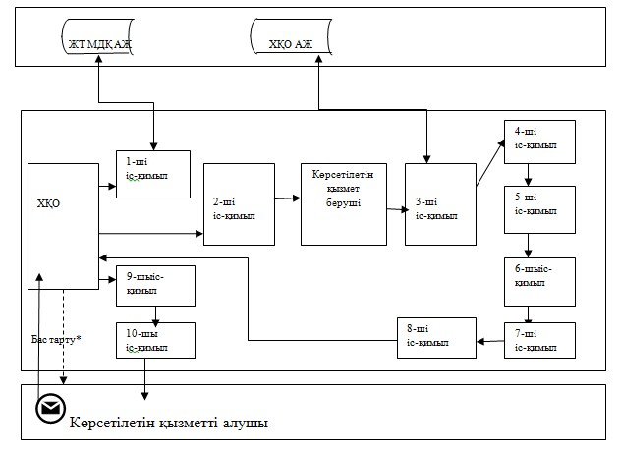
*көрсетілетін қызметті алушы стандарттың 9-тармағында көзделген тізбеге сәйкес құжаттардың толық пакетін ұсынбаған жағдайда
"Тұрғын үй көмегін тағайындау"
мемлекеттік көрсетілетін қызмет
регламентіне
2 қосымша
ХҚО арқылы мемлекеттiк қызмет көрсету кезіндегі функционалдық
өзара iс-қимылдың диаграммасы

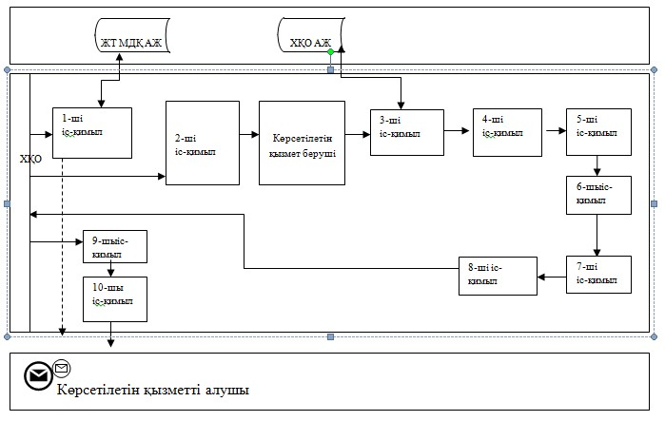

"Тұрғын үй көмегін тағайындау"
көрсетілетін мемлекеттік
қызмет регламентіне
3 қосымша
Портал арқылы мемлекеттiк қызмет көрсету кезіндегі
функционалдық өзара iс-қимылдың диаграммасы

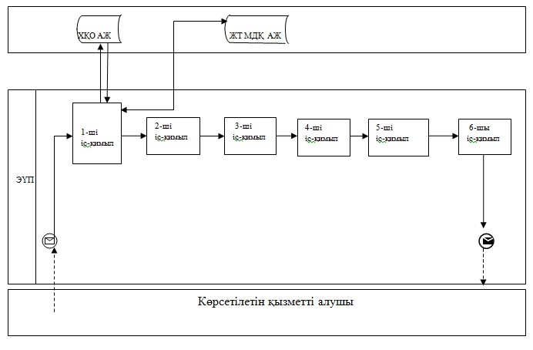

Кесте. Шартты белгілер

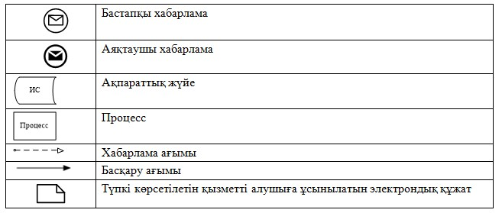

© 2012. Қазақстан Республикасы Әділет министрлігінің «Қазақстан Республикасының Заңнама және құқықтық ақпарат институты» ШЖҚ РМК

